《数据结构》实验报告
实验名称 | 实验六 图的应用 |  |  | 实验日期 | 2019.12.13
专业班级 | 计算机科学与技术182 | 学号 | 201805020233 | 姓名 | 许智航
实  验  目  的  和  要  求 | 1．理解图的邻接矩阵、邻接表等存储表示方法；  2．熟悉图的深度优秀搜索遍历和广度优先搜索遍历算法；  3．能利用图的基本知识解决最小生成树、最短路径等实际问题。
实  验  内  容 | - 题目：建立无向图的邻接矩阵存储并输出（矩阵形式）。  代码：  #include<stdio.h>  #define MAXSIZE 100 /*图的最大顶点个数*/  typedef char HeadType; /*顶点数据类型*/  typedef int EdgeType; /*边数据类型*/  typedef struct  {  HeadType head[MAXSIZE]; /*存放顶点数据的数组*/  EdgeType edges[MAXSIZE][MAXSIZE]; /*存放边数据的二维数组*/  int headNum; /*顶点数*/  int edgeNum; /*边数*/  }Graph;  Graph CreateGraph(); /*函数声明：邻接矩阵建立函数*/  void PrintGraph(Graph g); /*函数声明：矩阵输出函数*/  int main()  {  Graph g;  g = CreateGraph(); /*建立邻接矩阵*/  PrintGraph(g); /*输出邻接矩阵*/  return 0;  }  Graph CreateGraph()  {  int i,j,k;  Graph g;  printf("请输入顶点个数：");  scanf("%d",&g.headNum); /*顶点个数*/  printf("请输入边的条数：");  scanf("%d",&g.edgeNum); /*边条数*/  printf("请输入%d个顶点的数据：\n",g.headNum);  scanf("%s",g.head); /*顶点字符表示符*/  /*初始化边的二维数组的数据(初始化边的权值)*/  for(i=0;i<MAXSIZE;++i)  {  for(j=0;j<MAXSIZE;++j)  {  if(i != j)  {  g.edges[i][j] = 0;  }  else  {  g.edges[i][i] = 0; /*顶点到本身的距离值为0*/  }  }  }  for(k=0;k<g.edgeNum;k++)  {  printf("输入第%d条边起点序号和终点序号,用空格隔开：",k+1);  scanf("%d %d",&i,&j); /*输入对应边起点序号和终点序号*/  while(i<1|| i>g.headNum || j<1 || j>g.headNum)  {  printf("错误的边序号！,请重新输入i,j\n");  scanf("%d %d",&i,&j);  }  getchar();  g.edges[i-1][j-1] = 1;  g.edges[j-1][i-1] = 1;  }  return g;  }  void PrintGraph(Graph g)  {  int i,j;  printf("\n顶点数据如下：\n");  printf("%s\n",g.head);  printf("\n邻接矩阵如下：\n");  for(i=0;i<g.headNum;i++)  {  for(j=0;j<g.headNum;j++)  {  printf("%5d",g.edges[i][j]);  }  printf("\n");  }  }  截图：  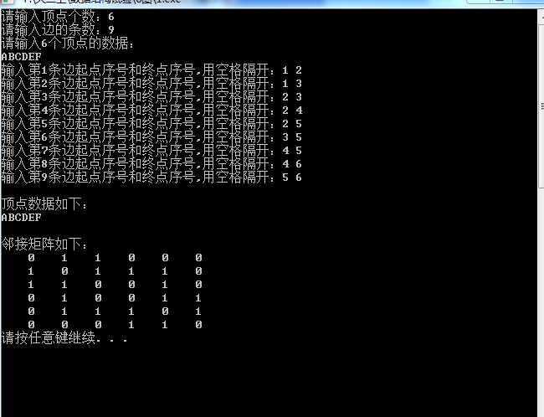  - 题目：用图实现城市间道路网建设最经济方案的选择。  有6个城市(A、B、C、D、E、F)如图6.1所示，己知每对城市间交通线的建造费用，要求建造一个连接6个城市的交通网，使得任意两个城市之间都可以直接或间接互达，要求使总的建造费用最小。问：如何建造6个城市间的道路交通网?  代码：  #include<stdio.h>  #include <stdlib.h>  #define VexNum 20 /*图的最多顶点个数*/  #define MAXINT 30000 /*极大值*/  typedef char VexType; /*顶点数据类型*/  typedef int EdgeType; /*边数据类型*/  typedef struct  {  VexType vexs[VexNum]; /*存放顶点数据的数组*/  EdgeType arcs[VexNum][VexNum]; /*存放边数据的二维数组*/  int vexnum,arcnum; /*顶点数和边数 */  }Mgraph; /*图的邻接矩阵表示结构定义 */  typedef struct  {  int adjvex; /*集合U中的顶点(始点)*/  int value; /*集合u中顶点到非U中的某个顶点的最小距离值*/  }InterEdge;  void Min_SpanTree(Mgraph G,int u); /*函数声明*/  Mgraph Create_MgraphN(); /*函数声明*/  int MinValue(InterEdge ee[],int n); /*函数声明*/  int main()  {  Mgraph G;  G=Create_MgraphN();  Min_SpanTree(G,0);  return 0;  }  /*创建无向带权图的邻接矩阵算法*/  Mgraph Create_MgraphN()  {  int i,j,k;  EdgeType v; /* 边的权值 */  Mgraph G;  printf("请输入顶点个数：");  scanf("%d",&G.vexnum); /*顶点个数*/  printf("请输入边的条数：");  scanf("%d",&G.arcnum); /*边条数*/  printf("请输入%d个顶点的数据：\n",G.vexnum);  scanf("%s",G.vexs); /*顶点字符表示符*/  /*初始化边的二维数组的数据(初始化边的权值)*/  for(i=0;i<VexNum;++i)  {  for(j=0;j<VexNum;++j)  {  G.arcs[i][j] = MAXINT; /*设置初始距离值为MAXINT*/  if(i == j)  {  G.arcs[i][j] = 0; /*顶点到本身的距离值为0*/  }  }  }  for(k=0;k<G.arcnum;k++)  {  printf("输入第%d条边起点序号和终点序号,用空格隔开：",k+1);  scanf("%d %d",&i,&j); /*输入对应边起点序号和终点序号*/  while(i<1|| i>G.vexnum || j<1 || j>G.vexnum)  {  printf("错误的边序号！,请重新输入i,j\n");  scanf("%d %d",&i,&j);  }  printf("请输入边的权值：");  getchar();  scanf("%d",&v); /*输入边的权值*/  G.arcs[i-1][j-1] = v;  G.arcs[j-1][i-1] = v; /*无向图存储边权值,输入1代表下标0,所以要减1*/  }  return G;  }  /*比较求最小距离值,并返回对应下标*/  int MinValue(InterEdge ee[],int n)  {  int i,j,k;  for(j=0;j<n;j++)  if(ee[j].value>0)  {  k=j;  break;  }  for(j=1;j<n;j++)  {  if(ee[j].value>0 && ee[j].value<ee[k].value)  {  k=j;  }  }  return k;  }  /*最小至成树的普里姆算法,以u为起始点,求用邻接矩阵表示的图G的最小生成树,然后输出*/  void Min_SpanTree(Mgraph G,int u)  {  InterEdge ee[VexNum];  int cc=0,pp[VexNum*2];  int k=0,i,j,s1,in;  for(i=0;i<G.vexnum;i++)  {  ee[i].adjvex=u;  ee[i].value=G.arcs[u][i];  }  ee[u].value=0;  for(i=1;i<G.vexnum;i++) /*求最小生成树的(n一1)条边,n为顶点数G.vexnum*/  {  k=MinValue(ee,G.vexnum);  s1=ee[k].adjvex; /*在一个顶点在U中,另一个顶点不在U中的边中,边(s1,k)是一条权值最小的边*/  ee[k].value=0; /*将顶点k加入到U中*/  pp[cc]=s1;  cc++;  pp[cc]=k;  cc++; /*将最小生成树的一条边(sl,k)记录到数组PP中*/  for(j=0;j<G.vexnum;j++)  {  if(G.arcs[k][j]<ee[j].value)  { /*调整最短路径,并保存下标*/  ee[j].value=G.arcs[k][j];  ee[j].adjvex=k;  }  }  }  printf("\n 最小生成树是:\n");  for(i=0;i<2*(G.vexnum-1);i=i+2)  {  printf("(%2c,%2c);",G.vexs[pp[i]],G.vexs[pp[i+1]]); /*最小生成树组成边输出*/  }  }  截图：  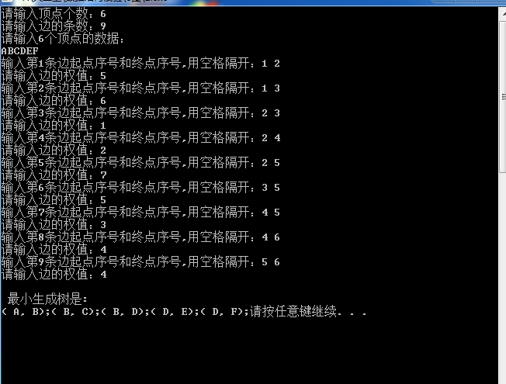
本次实验自我总结 | 使用邻接矩阵创建图时，要注意输入的边的序号比该边的下标大1，比如第一个顶点下标为[0]，第一条边的下标为[0][0]。  普里姆算法适用于边少的情况，最小生成树不止一个  邻接矩阵输出可以采用输出顶点数据加存储边数据的二维数组
成  绩  评  定 | 90

